概率与数理统计习题二
一、填空题
1. 将4封信放入4个邮筒，则恰好有2个邮筒为空的概率是 .

2. 设随机变量X服从正态分布N(μ, σ²)，则P(|X−μ|>σ)等
于 .（用标准正态分布的分布函数Φ(.)表示）

3. 设随机变量X的概率密度函数为
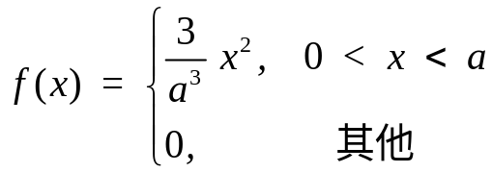，
且P(X>1)=7/8. 则a= .

- 若随机变量X和Y互相独立，则由X和Y的边缘分布 （填：一定、不一定、一定不）能确定其联合分布.

5. 已知随机变量X和Y独立同分布，且P{X=1}=P{X=3}=0.2, P{X=2}=0.6,则D(X−Y)= .

6. 设总体X服从标准正态分布N(0,1)，X₁, X₂,…, X₆是来自总体X的一个简单随机样本，
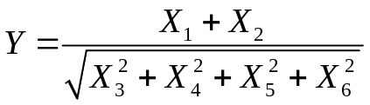
则当a = 时，aY服从t(4)分布.

- 设总体X~U(θ,2θ)，其中θ>0未知，X₁, X₂, …, X_{n}为取自该总体的一个样本，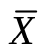为样本均值,则当a= 时，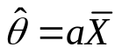是参数的无偏估计

8. 在假设检验中，两类错误的概率的和 （填：一定，不一定）等于1.

二、设甲、乙、丙三人独立的向同一飞行目标各射击一次，击中的概率分别为0.4，0.5，0.8. 如果只有一人击中目标，则目标被击落的概率为0.3；如果有两人击中目标，则目标被击落的概率为0.6；如果三人都击中目标，则目标一定被击落. 求目标被击落的概率.

三、1. 设随机变量X的概率密度函数为
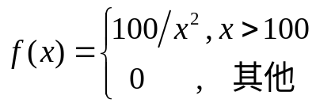
（1）求X的分布函数；（2）计算概率P(X≤200)，P(X>300).
2. 设随机变量X 服从数学期望为λ的指数分布. 令 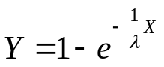，求Y 的概率密度函数.
3. 设随机变量X服从区间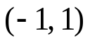上的均匀分布。设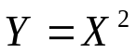，求Y的概率密度函数f_{Y} (y).

四、设二维随机变量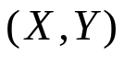的联合概率密度函数为
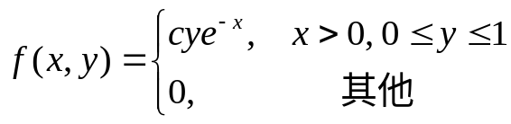
1. 求常数c的值.
2. 求X和Y的边缘概率密度函数，判断X和Y是否相互独立并说明理由.
3. 求Z=X+Y的概率密度.

五、一食品店有A、B、C三种蛋糕出售，其价格分别为10元、15元、20元. 根据经验，顾客进店后选择这三种蛋糕的概率分别为0.3、0.4、0.3. 某天售出了375只蛋糕，求蛋糕收入至少是5775元的概率.

六、1. 给出两个随机变量X和Y独立以及不相关的定义，并叙述独立与不相关之间的关系.
2. 设随机变量 X 的概率密度函数为
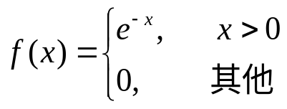
记Y= X ² ，求Cov(X, Y)，D(X+Y).

七、总体X的概率密度函数为
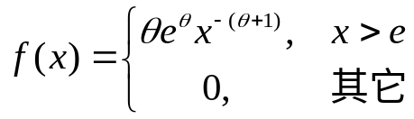
其中θ >1为未知参数. X₁, X₂, …, X_{n}为取自该总体的样本，x₁, x₂, …, x_{n}为相应的样本观测值.
1. 求参数θ 的矩估计量； 2.求参数θ 的最大似然估计量；3. 求EX的最大似然估计量.

八、1. 在假设检验问题中, （1）假设H₁ 不真，但H₁被接受，这种判断错误称为第几类错误？（2）原假设H₀ 为假，但被接受，这种判断错误又称为第几类错误？
2. 某钢厂原工艺下钢板厚度服从正态分布N(40, 2²)（单位：毫米），改进工艺后，测得16块钢板厚度的平均值为41. 假定方差不变，试问在显著性水平α = 0.05下，平均钢板厚度是否有所提高？

